【巩固练习】
一.选择题
1.计算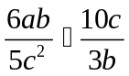的结果是( )
A．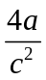 B．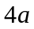 C．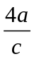 D．
2.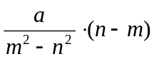的值为（ ）
A．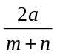 B．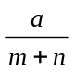 C．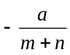 D．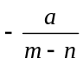
3．（2015•蜀山区一模）化简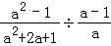的结果是（ ）
A. B.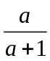 C. D.
4．分式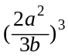的计算结果是（ ）
A．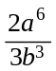 B．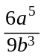 C．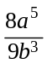 D．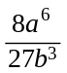
5．下列各式计算正确的是（ ）
A．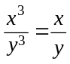 B．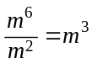
C．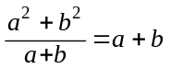 D．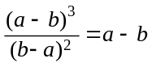
6．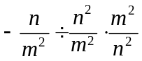的结果是（ ）
A．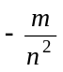 B．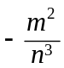 C．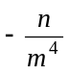 D．－n
二.填空题
7.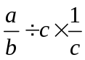_____； 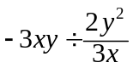_____．
8．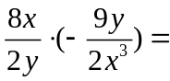______；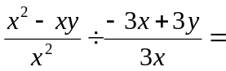______．
9．（2015•泰安模拟）化简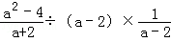的结果是 ．
10.如果两种灯泡的额定功率分别是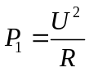，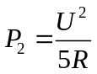，那么第一只灯泡的额定功率是第二只灯泡额定功率的________倍.
11．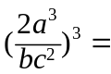____________；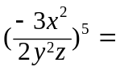____________．
12．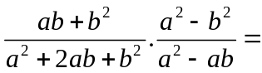______．
三.解答题
13.（2014秋•景洪市校级期末）计算：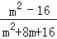÷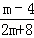•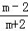．
14.阅读下列解题过程，然后回答后面问题
计算：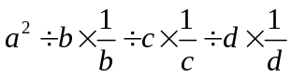
解：
＝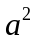÷1÷1÷1①
＝． ②
请判断上述解题过程是否正确？若不正确，请指出在①、②中，错在何处，并给出正确的解题过程．
15．小明在做一道化简求值题：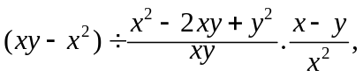他不小心把条件的值抄丢了，只抄了＝－5，你说他能算出这道题的正确结果吗？为什么？

【答案与解析】
一.选择题
1.【答案】C；
【解析】 ∵ 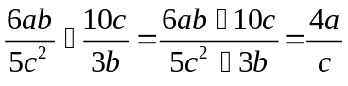，∴ 选C项．
2.【答案】C；
【解析】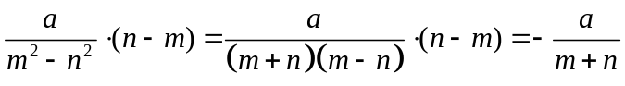.
3.【答案】B；
【解析】解：原式=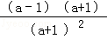×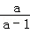=．故选B.
4.【答案】D；
【答案】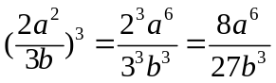.
5.【答案】D；
【解析】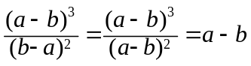.
6.【答案】B；
【解析】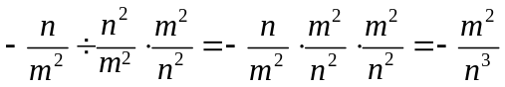.
二.填空题
7.【答案】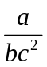；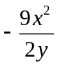；
【解析】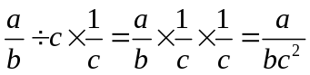.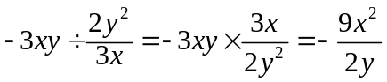.
8.【答案】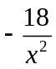；－1；
【解析】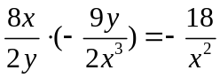；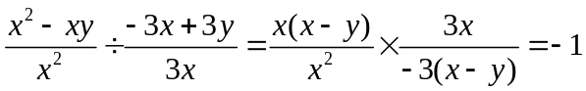.
9.【答案】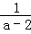；
【解析】解：原式=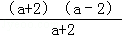•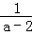•=．
10.【答案】5；
【解析】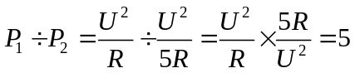.
11.【答案】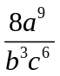；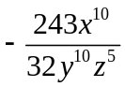；
【解析】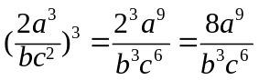；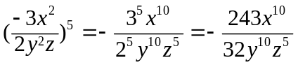.
12.【答案】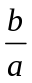；
【解析】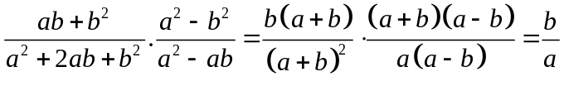.
三.解答题
13.【解析】
解：原式=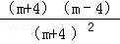×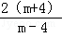×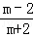
=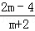．
14.【解析】
解：第①步不正确，因为乘除运算为同级运算时，应从左到右依次计算.应为：
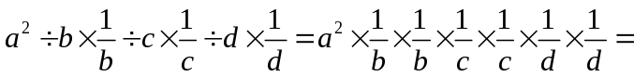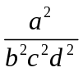.
15.【解析】
解：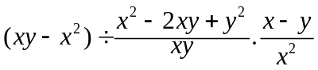
＝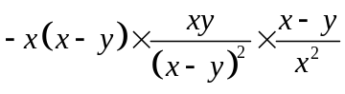
＝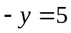
这道题的结果与的值无关，所以他能算出正确结果是5.

